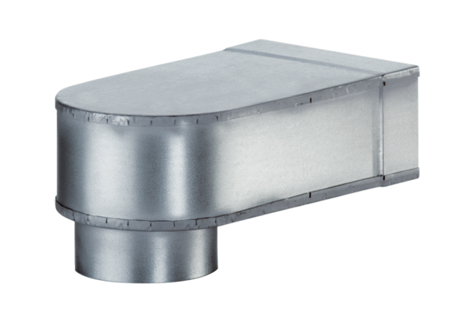Úhel MF-W100 80/150Obsah dodávky: 1 kusSortiment: K
Typové číslo: 0018.0494Výrobce: MAICO

